Melléklet
- 5- 8. osztályosoknak készített kérdőív:
1, Sorold fel milyen nemzeti, valamint keresztény ünnepeket ismersz?
Nemzeti ünnep:
Keresztény ünnep:
2, Mi a véleményed arról, hogy az iskolában is megünneplitek a fontosabb napokat? Szereted, amikor készülődtök, vagy inkább kimaradnál belőle? Két- három mondatban válaszolj!
3, Tudod, hogy mit ünneplünk, mire emlékezünk….? Kösd össze az összetartozókat!
Március 15-én a Szentlélek kiáradása
Október 06-án Jézus feltámadása
Október 23-án 1848-as forradalom és szabadságharc
Húsvétkor 1956-os forradalom kitörése
Pünkösdkor az Aradi vértanúk napja
4, Egy- egy ünnep előtt az otthoni készülődésből kiveszed a részed? Húzd alá, ami jellemző rád!
- Igen, nagyon izgatott vagyok minden ünnep előtt, díszítek, sütök, főzök, segítek a szüleimnek, amiben csak tudok.

- Ha megkérnek valamire, azt mindig megcsinálom, ezen kívül nem készülök különösebben.

- Nem szoktam segíteni, mert az nem az én dolgom, de a szobámat feldíszítem és ajándékkal is készülök a szeretteimnek.

- Sosem segítek semmiben, csak jól érzem magam és jókat eszem.

5, Melyik a kedvenc ünneped? Írj 5 mondatot hogyan ünneplitek az iskolában?

6, Rendezd egymás mellé az összetartozókat!

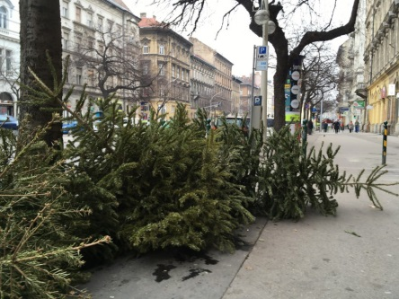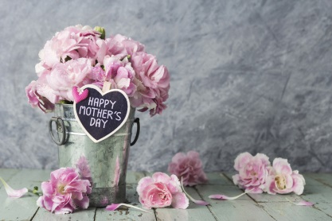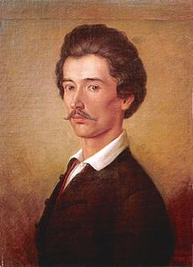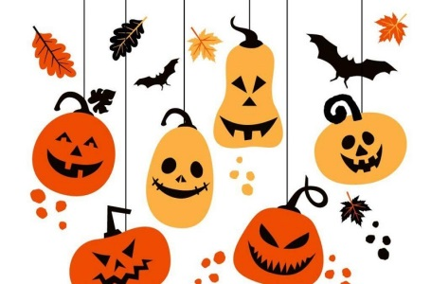
Halloween

Szüret

Anyák- napja

Március 15.
Valentin- nap

Vízkereszt
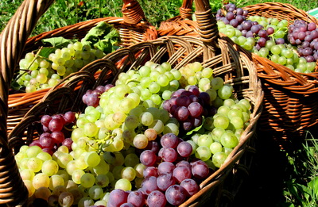

- Szülői kérdőív
https://docs.google.com/forms/d/e/1FAIpQLScDbMB4uhJHKQ4OraZ-nkxAEYyBBnM8skYheJNa4Y4IwJi1Gw/viewform?vc=0&c=0&w=1

Ünnepi szokásaink - Fontos -e, hogy mit adunk tovább gyermekeinknek?
Kedves Kitöltő!
Szakdolgozatomban az ünnepi szokásainkkal, a magyar általános iskolákban megtartott nemzeti, valamint keresztény ünnepekkel foglalkozom. A kérdőívvel arra keresném a választ, hogy szülőként fontosnak tartjuk e, hogy gyermekeink ünnepeljenek az iskolában?
Kérem, szánjon pár percet a kérdőív kitöltésére.
Neme?
Férfi
Nő
Hány éves Ön?
20-30 év között
30- 40 év között
40-
Egyéb:
Lakóhelyük?
Főváros
Nagyváros
Kisváros
Falu
Egyéb:
Hány iskoláskorú gyermeke van?
Hány évesek a gyermekek?
Fontosnak tartja, hogy gyermeke kivegye a részét az ünnepi készülődésből?
  - igen, fontosnak tartom, hogy az otthoni készülődésben részt vegyen, és megismerje a család szokásait
  - nem, ez nem a gyermek dolga, neki csak élveznie kell az ünnepet.
  - Nem szoktunk otthon különösebben készülődni.
Vannak a családjában olyan szokások, amiket a gyermekekkel közösen tartanak az ünnepek idején? Kérem soroljon fel párat! (mézeskalácssütés, fadíszítés, húsvéti tojásfestés, közös énekek stb.)

Ezeket a szokásokat a szüleitől, nagyszüleitől tanulta? Vagy csak a saját családjával kezdték a hagyományt?

Fontosnak tartja, hogy gyermeke az iskolai környezetben is gazdagodjon ünnepi élményekkel?
- igen, fontosnak tartom, hogy ne csak a szűk családi hagyományokat ismerje meg.
- igen, fontosnak tartom, mert az itthoni körülmények nem mindig adottak a nyugodt ünnepre.
- nem tartom fontosnak, elég lenne, ha itthon ünnepelnénk.
- egyáltalán nem tartom fontosnak, itthon sem szoktunk semmit megünnepelni
- Egyéb:
Gyermeke iskolájában mennyire vonják be a szülőket a készülődésbe?
- Mindig kikérik a szülők véleményét, ha szükséges segítséget kérnek tőlünk.
- Alkalomadtán bevonnak minket is a készülődésbe.
- Sosem kérik a szülők véleményét, mindent a tanítók intéznek.
Ha van valamilyen anyagi vonzata az iskolai ünnepeknek, ez gondot okoz a családnak?
- Igen
- Nem
- Talán
Ha a gyermeke osztályába járna egy olyan tanuló, aki nem a keresztény ünnepkör szerint ünnepel, fontosnak tartaná, hogy gyermeke megismerje a társa vallását, hagyományait, ünnepeit?
- Igen, fontosnak tartom, hogy más kultúrát is megismerjen a gyermekem.
- Nem tartom fontosnak, elég, ha a saját szokásait ismeri.
- Nem tartom fontosnak, a saját hagyományainkat sem ismerem.
- Nem érdekel

Jó dolognak tartja, hogy manapság már az iskolákban is jelen vannak az 'új', divatos ünnepek, melyek valamilyen külföldi kultúrából kerültek a magyar köztudatba? (pl: Halloween, Valentin- nap)
- Igen, szerintem fontos, hogy nyitottak legyünk az újdonságokra, és új hagyományokat teremtsünk.
- Különösebben nem érdekelnek ezek a dolgok, nem szoktam őket ünnepelni.
- Egyáltalán nem tartom jó ötletnek, ellenzem, hogy olyan ünnepeket tartsunk meg, melyek nem a mi kultúránkhoz tartoznak.
- Egyéb:

